MĚSTO KLECANY
Obecně závazná vyhláška č. 1/2011,
o místních poplatcích

Zastupitelstvo města Klecany se na svém zasedání dne 28 .4. 2011, usnesením č. j. 677/2011, usneslo vydat na základě § 14 odst. 2 zákona č. 565/1990 Sb., o místních poplatcích, ve znění pozdějších předpisů a v souladu s § 10 písm. d) a § 84 odst. 2 písm. h) zákona č. 128/2000 Sb., o obcích (obecní zřízení), ve znění pozdějších předpisů, tuto obecně závaznou vyhlášku (dále jen „vyhláška“):

ČÁST I.
ZÁKLADNÍ USTANOVENÍ
Čl. 1
Úvodní ustanovení
- Město Klecany zavádí touto vyhláškou tyto místní poplatky (dále jen „poplatky“):
  - poplatek ze psů,
  - poplatek za užívání veřejného prostranství,
  - poplatek z ubytovací kapacity,
  - poplatek za provozovaný výherní hrací přístroj nebo jiné technické herní zařízení povolené ministerstvem financí podle jiného právního předpisu.
- Řízení o poplatcích vykonává Městský úřad Klecany (dále jen „správce poplatku“).

ČÁST II.
POPLATEK ZE PSŮ
Čl. 2
Poplatník a předmět poplatku
- Poplatek ze psů platí držitel psa. Držitelem je fyzická nebo právnická osoba, která má trvalý pobyt nebo sídlo na území města Klecany.
- Poplatek ze psů se platí ze psů starších 3 měsíců.
Čl. 3
Vznik a zánik poplatkové povinnosti

- Poplatková povinnost vzniká držiteli psa v den, kdy pes dovršil stáří tří měsíců, nebo v den, kdy se stal držitelem psa staršího tří měsíců.
- V případě držení psa po dobu kratší než jeden rok se platí poplatek v poměrné výši, která odpovídá počtu i započatých kalendářních měsíců. Při změně místa trvalého pobytu nebo sídla platí držitel psa poplatek od počátku kalendářního měsíce následujícího po měsíci, ve kterém změna nastala, nově příslušné obci.
- Poplatková povinnost zaniká dnem, kdy přestala být fyzická nebo právnická osoba držitelem psa (např. úhynem psa, jeho ztrátou, darováním nebo prodejem), přičemž se poplatek platí i za započatý kalendářní měsíc, ve kterém taková skutečnost nastala.

Čl. 4
Ohlašovací povinnost
- Držitel psa je povinen ohlásit správci poplatku vznik své poplatkové povinnosti do 15 dnů ode dne jejího vzniku. Ve stejném termínu je povinen oznámit také zánik své poplatkové povinnosti a změnu údajů uvedených v ohlášení.
- Povinnost ohlásit držení psa má i osoba, která je od poplatku osvobozena.
- Při plnění ohlašovací povinnosti je držitel psa povinen současně sdělit správci poplatku další údaje uvedené v čl. 25 této vyhlášky.
Čl. 5
Sazba poplatku
Sazba poplatku za kalendářní rok činí:
  - za prvního psa v rodinném domě ………………………………………..300,-Kč,
  - za prvního psa v obytném domě ………………………………………..500,-Kč,
  - za druhého a každého dalšího psa téhož držitele v rodinném domě ………400,-Kč,
  - za druhého a každého dalšího psa téhož držitele v obytném domě ………600,-Kč,
  - za prvního psa, jehož držitelem je poživatel invalidního, starobního, vdovského nebo vdoveckého důchodu, který je jeho jediným zdrojem příjmu, anebo poživatel sirotčího důchodu …………………………200,-Kč,
  - za druhého a každého dalšího psa téhož držitele v rodinném domě, jehož držitelem je poživatel invalidního, starobního, vdovského nebo vdoveckého důchodu, který je jeho jediným zdrojem příjmu, anebo poživatel sirotčího důchodu ………………………………………….…200,-Kč,
  - za druhého a každého dalšího psa téhož držitele v obytném domě, jehož držitelem je poživatel invalidního, starobního, vdovského nebo vdoveckého důchodu, který je jeho jediným zdrojem příjmu, anebo poživatel sirotčího důchodu ………………………………………….…300,-Kč.
Čl. 6
Splatnost poplatku
- Poplatek je splatný nejpozději do 31. března příslušného kalendářního roku.
- Vznikne-li poplatková povinnost po datu splatnosti uvedeném v odstavci (1), je poplatek splatný nejpozději do 15. dne měsíce, který následuje po měsíci, ve kterém poplatková povinnost vznikla.
Čl. 7
Osvobození a úlevy
Od poplatku ze psů je osvobozen držitel psa, kterým je osoba nevidomá, bezmocná a osoba s těžkým zdravotním postižením, které byl přiznán III. stupeň mimořádných výhod podle zvláštního právního předpisu, osoba provádějící výcvik psů určených k doprovodu těchto osob, osoba provozující útulek zřízený obcí pro ztracené nebo opuštěné psy nebo osoba, které stanoví povinnost držení a používání psa zvláštní právní předpis. Osvobození zaniká uplynutím měsíce, v jehož průběhu zanikly důvody osvobození.

ČÁST III.
poplatek za UŽÍVÁNÍ VEŘEJNÉHO PROSTRANSTVÍ
Čl. 8
Předmět poplatku, poplatník
- Poplatek za užívání veřejného prostranství se vybírá za zvláštní užívání veřejného prostranství, kterým se rozumí provádění výkopových prací, umístění dočasných staveb a zařízení sloužících pro poskytování prodeje a služeb, pro umístění stavebních nebo trvalých reklamních zařízení, zařízení cirkusů, lunaparků a jiných obdobných atrakcí, umístění skládek, a užívání tohoto prostranství pro reklamní akce nebo potřeby tvorby filmových a televizních děl.
- Poplatek za užívání veřejného prostranství platí fyzické i právnické osoby, které užívají veřejné prostranství způsobem uvedeným v odstavci (1).
Čl. 9
Veřejné prostranství
Veřejnými prostranstvími se pro účely výběru poplatku rozumí veřejná prostranství na území města Klecany konkrétně uvedená v příloze č.1 této vyhlášky .
Čl. 10
Vznik a zánik poplatkové povinnosti
Poplatek se platí od prvého dne, kdy začalo užívání veřejného prostranství, až do dne, kdy toto užívání fakticky skončilo.
Čl. 11
Ohlašovací povinnost
- Poplatník je povinen ohlásit správci poplatku nejpozději 5 dní před zahájením užívání veřejného prostranství předpokládanou dobu, místo, způsob a výměru užívání veřejného prostranství. V případě užívání veřejného prostranství po dobu kratší než 1 den je povinen splnit ohlašovací povinnost nejpozději v den zahájení užívání veřejného prostranství. Skončení užívání veřejného prostranství je poplatník povinen ohlásit minimálně dva dny dopředu, nebyla-li doba užívání předem pevně stanovena.
- Poplatník je dále povinen ohlásit správci poplatku některé další údaje stanovené v čl. 25 této vyhlášky.
- Změnu ohlašovacích údajů je poplatník povinen nahlásit do 15 dnů od jejich vzniku.
Čl. 12
Sazba poplatku
Sazba poplatku činí za každý i započatý m² a den:
  - za umístění skládek – 1. a 2. den......................................................... 0,-Kč/m² a den
  - za umístění skládek – 3. a každý další den....................................... 10,-Kč/m² a den
  - za provádění výkopových prací a za umístění stavebního zařízení... 10,-Kč/m² a den
  - za užívání veřejného prostranství pro reklamní akce ........................ 10,-Kč/m² a den
- Město stanovuje poplatek paušální částkou takto:
  - za umístění stánků a obdobných zařízení sloužících pro poskytování služeb a prodeje................................................................. 200,-Kč/stánek a týden
  - za umístění trvalého reklamního zařízení………………….…… 800,-Kč/m² a rok
  - za umístění zařízení lunaparků a jiných obdobných atrakcí.. 200,-Kč/atrakce a týden
  - za umístění zařízení cirkusů .............................................. 1000,-Kč/týden
  - za užívání veřejného prostranství pro potřeby tvorby filmových a televizních děl..................................................................................... 2000,-Kč/týden.
Čl. 13
Splatnost poplatku
- Poplatek ve výši stanovené podle čl. 12 je splatný:
  - při užívání veřejného prostranství po dobu kratší než 1 měsíc nejpozději poslední pracovní den před zahájením užívání veřejného prostranství v plné výši,
  - při užívání veřejného prostranství po dobu delší než 1 měsíc je poplatek za příslušný měsíc splatný nejpozději poslední pracovní den měsíce předchozího na celý následující měsíc.
- Poplatek stanovený roční sazbou je splatný nejpozději do 15. ledna příslušného roku.
Čl. 14
Osvobození a úlevy
- Poplatek se neplatí:
a) za vyhrazení trvalého parkovacího místa pro osobu zdravotně postiženou,
b) z akcí pořádaných na veřejném prostranství, jejichž výtěžek je určen na charitativní a veřejně prospěšné účely.
- Od poplatku se dále osvobozují:
  - umístění dočasných staveb a zařízení sloužících pro poskytování služeb a prodeje (prodejní stánky) na akcích pořádaných Městem Klecany,
  - umístění zařízení lunaparků a jiných obdobných atrakcí na akcích pořádaných Městem Klecany.

ČÁST IV.
poplatek z UBYTOVACÍ KAPACITY
Čl. 15
Předmět poplatku a poplatník
- Poplatek z ubytovací kapacity se vybírá v obcích a městech v zařízeních určených k přechodnému ubytování za úplatu.
- Poplatek platí ubytovatel, kterým je fyzická nebo právnická osoba, která přechodné ubytování poskytla.
Čl. 16
Ohlašovací povinnost
- Poplatník (ubytovatel) je povinen ohlásit správci poplatku vznik své poplatkové povinnosti do 15 dnů od zahájení činnosti spočívající v poskytování přechodného ubytování za úplatu. Stejným způsobem ohlásí ubytovatel správci poplatku ukončení činnosti spočívající v poskytování přechodného ubytování za úplatu a změnu přihlašovacích údajů.
- Při plnění ohlašovací povinnosti je poplatník povinen sdělit správci poplatku adresu ubytovacího zařízení, počet lůžek v ubytovacím zařízení, dobu provozu ubytovacího zařízení a také další údaje stanovené v čl. 25 této vyhlášky.
- Ubytovatel je povinen vést v písemné podobě evidenční knihu, do které zapisuje dobu ubytování, jméno, příjmení, adresu místa trvalého pobytu nebo místa trvalého bydliště v zahraničí a číslo občanského průkazu nebo cestovního dokladu fyzické osoby, které ubytování poskytl. Zápisy do evidenční knihy musí být vedeny přehledně a srozumitelně a musí být uspořádány postupně z časového hlediska.
Čl. 17
Sazba poplatku
Sazba poplatku činí za každé využité lůžko a den 4,- Kč.
Čl. 18
Splatnost poplatku
Poplatek je splatný nejpozději do 20. dne následujícího čtvrtletí.
Čl. 19
Osvobození a úlevy
- Poplatku nepodléhá:
a) ubytovací kapacita v zařízeních sloužících pro přechodné ubytování studentů a žáků
b) ubytovací kapacita ve zdravotnických nebo lázeňských zařízeních, pokud nejsou užívána jako hotelová zařízení
c) ubytovací kapacita v zařízeních sloužících sociálním a charitativním účelům.
(2) Od poplatku je osvobozena ubytovací kapacita v ubytovacích zařízeních ve vlastnictví Města Klecany.
ČÁST V.
poplatek za provozovaný výherní hrací přístroj nebo jiné technické herní zařízení povolené Ministerstvem financí
Čl. 20
Předmět poplatku, poplatník
- Poplatku za provozovaný výherní hrací přístroj nebo jiné technické herní zařízení povolené Ministerstvem financí podléhá každý
- povolený hrací přístroj,
- jiné technické herní zařízení povolené Ministerstvem financí.
- Poplatníkem je provozovatel výherního hracího přístroje (dále jen „VHP“) nebo jiného technického herního zařízení povoleného Ministerstvem financí (dále jen „jiné THZ“).
Čl. 21
Vznik a zánik poplatkové povinnosti
- Poplatková povinnost vzniká:
- dnem uvedení VHP do provozu,
- dnem nabytí právní moci povolení k provozování jiného THZ.
- Poplatková povinnost zaniká:
- dnem ukončení provozu VHP,
- dnem pozbytí platnosti povolení k provozování jiného THZ.
Čl. 22
Ohlašovací povinnost
- Provozovatel VHP je povinen ohlásit správci poplatku uvedení VHP do provozu, a to ve lhůtě do 15 dnů od uvedení do provozu. Ve stejné lhůtě je povinen ohlásit ukončení provozu VHP. Tyto skutečnosti prokáže protokolem o zahájení provozu a protokolem o ukončení provozu.
- Provozovatel jiného THZ je povinen ohlásit správci poplatku povolení tohoto zařízení, a to ve lhůtě do 15 dnů ode dne nabytí právní moci rozhodnutí vydaného Ministerstvem financí. Ve stejné lhůtě je povinen ohlásit pozbytí platnosti tohoto povolení.
- Poplatník je povinen při ohlášení dle odst. (1) nebo (2) sdělit správci poplatku umístění a dobu provozu VHP nebo jiného THZ a další údaje podle čl. 25 této vyhlášky.
- Dojde-li ke změně údajů či skutečností uvedených v ohlášení, je poplatník povinen tuto změnu oznámit do 15 dnů ode dne, kdy nastala.
Čl. 23
Sazba poplatku
Sazba poplatku za provozovaný VHP nebo jiné THZ činí 5 000,-Kč za tři měsíce.
Čl. 24
Splatnost poplatku
- Poplatek je splatný:
  - při povolení provozování VHP nebo jiného THZ na dobu do 6 měsíců v plné výši společně s ohlašovací povinností dle čl. 22 této vyhlášky,
  - při povolení provozování VHP nebo jiného THZ na dobu delší než 6 měsíců za prvních 6 měsíců společně s ohlašovací povinností dle čl. 22 této vyhlášky a v dalším období vždy k prvnímu dni odpovídajícího pololetí. Poplatek může být zaplacen poplatníkem i jednorázově.
- Připadne-li lhůta splatnosti na sobotu, neděli nebo státem uznaný svátek, je dnem, ve kterém je poplatník povinen svoji povinnost splnit, nejblíže následující pracovní den.
ČÁST VI.
USTANOVENÍ SPOLEČNÁ A ZÁVEREČNÁ
Čl. 25
Společná ustanovení k ohlašovací povinnosti
- V ohlášení poplatník nebo plátce uvede
  - jméno, popřípadě jména, a příjmení nebo název nebo obchodní firmu, obecný identifikátor, byl-li přidělen, místo pobytu nebo sídlo, místo podnikání, popřípadě další adresy pro doručování; právnická osoba uvede též osoby, které jsou jejím jménem oprávněny jednat v poplatkových věcech,
  - čísla všech svých účtů u poskytovatelů platebních služeb, včetně poskytovatelů těchto služeb v zahraničí, užívaných v souvislosti s podnikatelskou činností, v případě, že předmět poplatku souvisí s podnikatelskou činností poplatníka nebo plátce,
  - další údaje a skutečnosti rozhodné pro stanovení výše poplatkové povinnosti, včetně skutečností zakládajících nárok na úlevu nebo případné osvobození od poplatkové povinnosti.
- Poplatník nebo plátce, který nemá sídlo nebo bydliště na území členského státu Evropské unie, jiného smluvního státu Dohody o Evropském hospodářském prostoru nebo Švýcarské konfederace, uvede kromě údajů požadovaných v odstavci 1 adresu svého zmocněnce v tuzemsku pro doručování.
- Dojde-li ke změně údajů či skutečností uvedených v ohlášení, je poplatník nebo plátce povinen tuto změnu oznámit do 15 dnů ode dne, kdy nastala.
Čl. 26
Navýšení poplatku
- Nebudou-li poplatky zaplaceny (odvedeny) včas nebo ve správné výši, vyměří správce poplatku poplatek platebním výměrem nebo hromadným předpisným seznamem.
- Včas nezaplacené nebo neodvedené poplatky nebo část těchto poplatků může správce poplatku zvýšit až na trojnásobek; toto zvýšení je příslušenstvím poplatku.
Čl. 27
Přechodné ustanovení
- Místní poplatky na rok 2011 nebo jejich části uhrazené podle obecně závazné vyhlášky města Klecany č. 1/2010 o místních poplatcích, ze dne 20. prosince 2010, se považují za úhradu místních poplatků nebo jejich částí podle této obecně závazné vyhlášky.
- Práva a povinnosti vyplývající z obecně závazné vyhlášky města Klecany č. 1/2010 o místních poplatcích, ze dne 20. prosince 2010, zůstávají nedotčena a posuzují se podle této obecně závazné vyhlášky a dosavadních právních předpisů.
Čl. 28
Zrušovací ustanovení
Zrušuje se obecně závazná vyhláška města Klecany č. 1/2010 o místních poplatcích, ze dne 20. prosince 2010.
Čl. 29
Účinnost
Tato obecně závazná vyhláška nabývá účinnosti patnáctým dnem ode dne jejího vyhlášení.

………………………. … ………………………..
Ladislav Němeček Ivo Kurhajec
místostarosta starosta

Vyhláška byla schválena ZM dne: 28.4. 2011
Vyhláška byla vyvěšena dne: 29.4. 2011
Vyhláška byla sejmuta dne: 16.5. 2011
Vyhláška nabyla účinnosti dne: 14.5. 2011
Vyhláška byla odeslána na MV dne: 16.5. 2011
Příloha 1 obecně závazné vyhlášky města Klecany č. 1/2011 o místních poplatcích
Veřejná prostranství, na kterých se vybírá místní poplatek za užívání veřejného prostranství:
a) ulice, náměstí a komunikace obytných celků včetně volně přístupných pozemků tvořících s nimi jeden funkční celek (parkoviště, uliční zeleň a parky, tržiště, manipulační a ostatní plochy)

1. máje
Československé armády
Dlouhá
Do Čertovky
Do Kaštan
Do Klecánek
Dolní Kasárna
Drasty
Horní
K Sídlišti
K Vodojemu
Konečná
Krátká
Lipová
Luční
Mírová
Na Hradišti
Na Kopečku
Na Skalkách
Na Vinici
Na Vršku
Na Vyhlídce
Nad Rychtou
Nad Vyhlídkou
Náměstí Třebízského
Nová
Parkerova
Pionýrská
Pod Černou Skálou
Povltavská
Přemyšlenská
Příčná
Sídliště
Slepá
Spojařská
Spojovací
Topolová
U Háje
U Kovárny
U Lékárny
U Louže
U Obalovny
U Školky
U Školy
U Vodárny
Úzká
V Boleslavce
V Dolíku
V Honech
V Mexiku
V Nových Domkách
V Zátiší
Za Kasárnami

b) ostatní silnice, místní komunikace a veřejné účelové komunikace a plochy tvořící s nimi jeden funkční celek na území města Klecan v rozsahu evidovaném v pasportu komunikací města Klecan, vyznačená na mapě
c) dětská hřiště a sportoviště přístupná bez omezení, parky a ostatní zelené plochy v zastavěném území města Klecan přístupné bez omezení:
Sídliště
Pionýrská
Nám. Třebízského
Pod Kostelem
Před Zámkem
Na Hradišti u háje
Klecánky
Tyto plochy jsou na mapě vyznačeny zeleně.
Mapy:

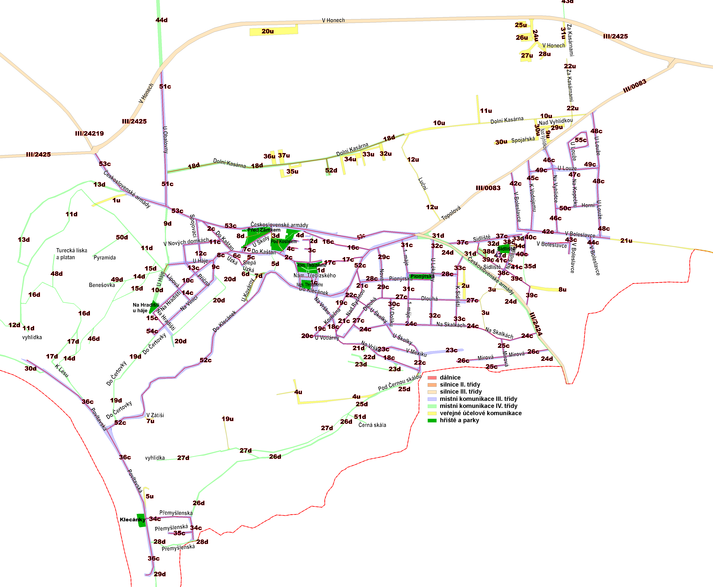Klecany
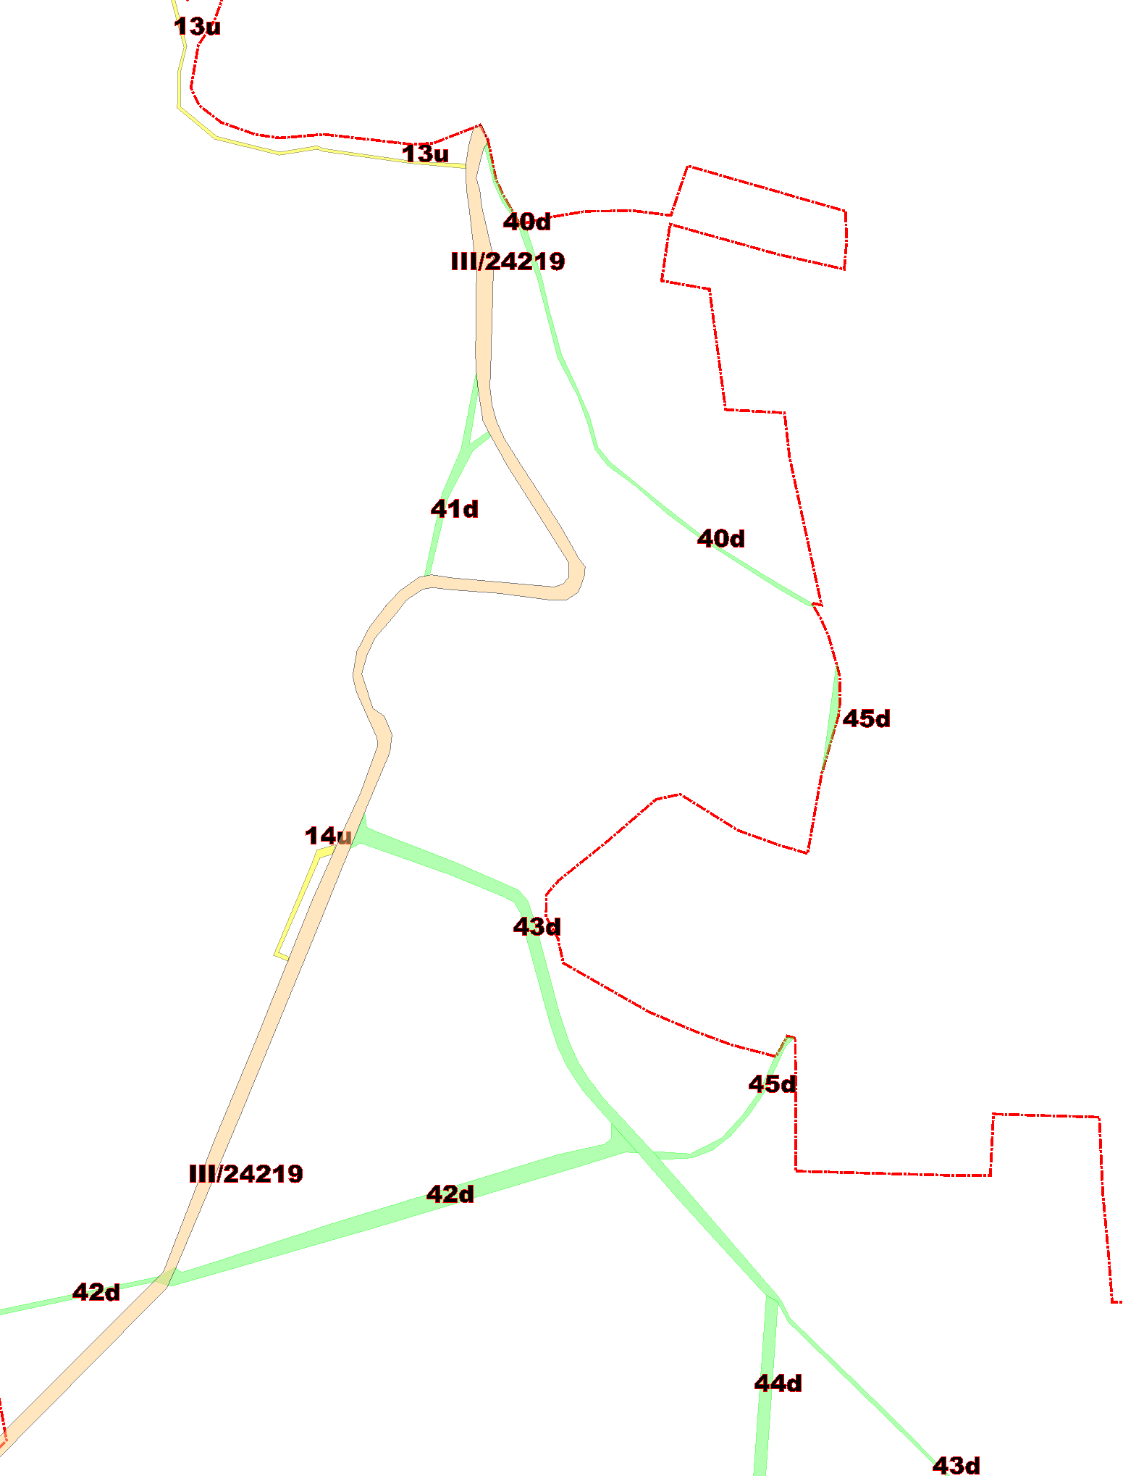Drasty 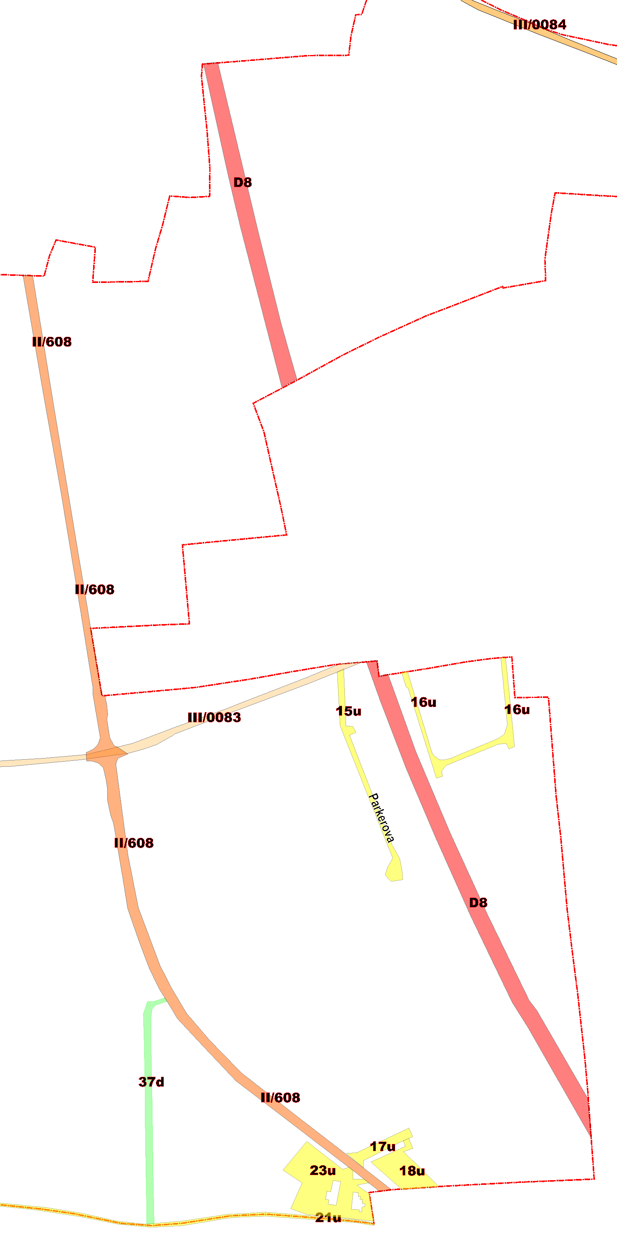Zdibsko

§ 2 zákona č. 565/1990 Sb., o místních poplatcích, ve znění pozdějších předpisů
§ 4 zákona č. 565/1990 Sb., o místních poplatcích, ve znění pozdějších předpisů
§ 7 zákona č. 565/1990 Sb., o místních poplatcích, ve znění pozdějších předpisů
§ 10a zákona č. 565/1990 Sb., o místních poplatcích, ve znění pozdějších předpisů
§ 14 odst. 3 zákona č. 565/1990 Sb., o místních poplatcích, ve znění pozdějších předpisů
§ 2 odst. 1 zákona č. 565/1990 Sb., o místních poplatcích, ve znění pozdějších předpisů
§ 2 odst. 2 zákona č. 565/1990 Sb., o místních poplatcích, ve znění pozdějších předpisů
§ 2 odst. 3 a 4 zákona č. 565/1990 Sb., o místních poplatcích, ve znění pozdějších předpisů
§ 2 odst. 2 zákona č. 565/1990 Sb., o místních poplatcích, ve znění pozdějších předpisů
§ 4 odst. 1 zákona č. 565/1990 Sb., o místních poplatcích, ve znění pozdějších předpisů
§ 4 odst. 2 zákona č. 565/1990 Sb., o místních poplatcích, ve znění pozdějších předpisů
§ 34 zákona č. 128/2000 Sb., o obcích (obecní řízení), ve znění pozdějších předpisů
§ 4 odst. 3 zákona č. 565/1990 Sb., o místních poplatcích, ve znění pozdějších předpisů
§ 4 odst. 1 poslední věta zákona č. 565/1990 Sb., o místních poplatcích, ve znění pozdějších předpisů
§ 7 odst. 1 zákona č. 565/1990 Sb., o místních poplatcích, ve znění pozdějších předpisů
§ 7 odst. 3 zákona č. 565/1990 Sb., o místních poplatcích, ve znění pozdějších předpisů
§ 7 odst. 3 druhá věta zákona č. 565/1990 Sb., o místních poplatcích, ve znění pozdějších předpisů s odkazem na § 3 odst. 4 zákona č. 565/1990 Sb., o místních poplatcích, ve znění pozdějších ředpisů
§ 7 odst. 2 zákona č. 565/1990 Sb., o místních poplatcích, ve znění pozdějších předpisů
§ 10a odst. 1 zákona č. 565/1990 Sb., o místních poplatcích, ve znění pozdějších předpisů
§ 10a odst. 2 zákona č. 565/1990 Sb., o místních poplatcích, ve znění pozdějších předpisů
§ 5 vyhlášky ministerstva financí č. 223/1993 Sb., o hracích přístrojích, ve znění pozdjěších předpisů
§ 14a odst. 3 zákona č. 565/1990 Sb., o místních poplatcích, ve znění pozdějších předpisů
§ 14a odst. 1 zákona č. 565/1990 Sb., o místních poplatcích, ve znění pozdějších předpisů
§ 14a odst. 2 zákona č. 565/1990 Sb., o místních poplatcích, ve znění pozdějších předpisů
§ 14a odst. 3 zákona č. 565/1990 Sb., o místních poplatcích, ve znění pozdějších předpisů
§ 11 odst. 1 a odst. 2 zákona č. 565/1990 Sb., o místních poplatcích, ve znění pozdějších předpisů
§ 11 odst. 3 zákona č. 565/1990 Sb., o místních poplatcích, ve znění pozdějších předpisů

